主旨︰新進人員周報
新進人員︰徐偉傑 1110178

主旨︰
- 動機
- 介紹新唐各項環境
- 逃生路線
- 認識Implant機台
- 離子植入概述
- 一周心得

- 動機
使新進人員，更加迅速的認識新唐，了解自身的工作環境、緊急逃生設施以維護自身的生命安全。

- 介紹新唐各項環境
      - 一樓行政單位辦公室。
      - 廠務工廠。
      - 二樓辦公室。
      - CLASS 1 無塵室。

- 逃生路線-
      - 工廠二樓逃生路線
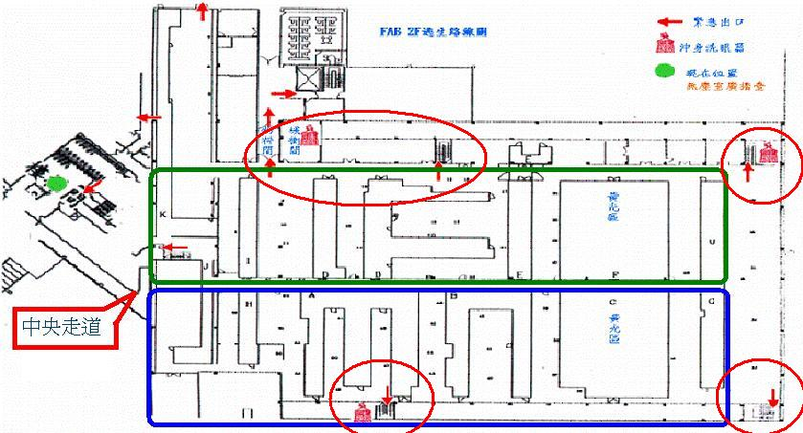
      - 之後由上圖所圈之扶梯向下逃生，沿扶梯上所標示之螢光箭頭通往避難安全方向。
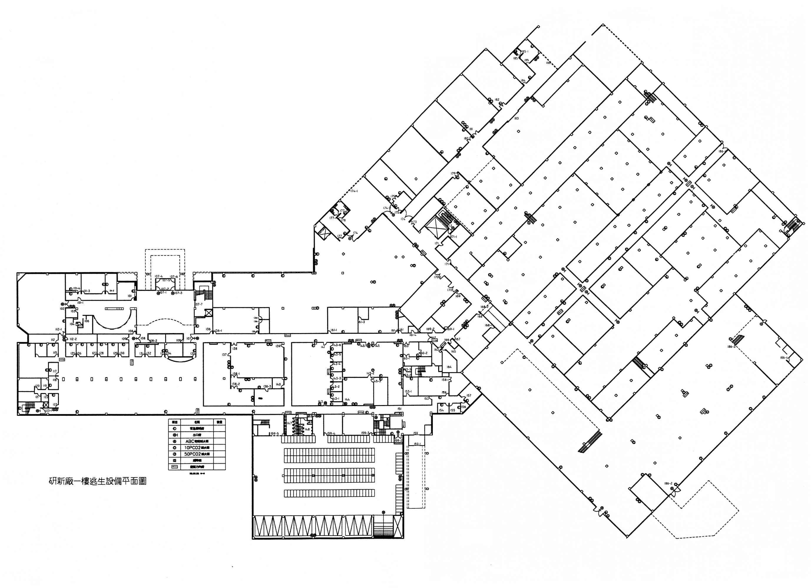
- 認識Implant機台
      - High current
- GSD-100型二台（GSD-1 / GSD-2）、GSD-200型兩台（GSD-4 / GSD-5）
- Vision一台（GSD-6）
      - Mini current
- 6200二台（6200-1/6200-2）
- E500四台（E500-1/ E500-2/ E500-3/ E500-4）
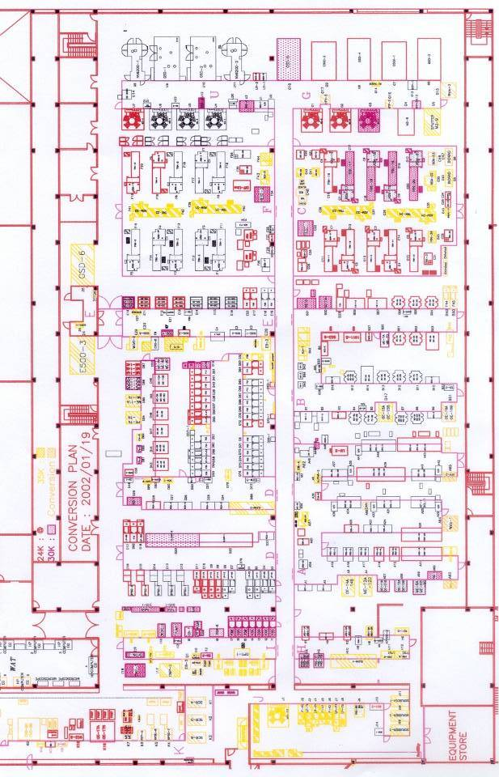
U08 U09 U10 U11 G10 G09 G08 G07 G06
E25
E24

5. 離子植入概述
從原材料的帶正電的摻雜離子（P、BF2…），將離子萃取後，在質量分析儀中分離而形成所需掺雜之離子束，接著離子束在電場中被加速以獲得高速，此高速具有將掺質植入目標晶圓之矽晶體晶格結構的功能，而所預置之摻質濃度及分布，可藉由離子束的電流大小及加速度所獲得的能量來進行調整，使我們可以精確掌握摻質在晶片內濃度與分布。

6. 一周心得
來到新唐的第一天，發現新唐並沒有像之前面試的公司ㄧ樣冰冷，是一個有大公司的制度，但是有小公司的人情味，所以在我第一次自我介紹的時候，我說在這裡讓我感覺大家都好和善、好合協，讓我感覺好舒服，經過這幾天，事實證明了一切，學長們不吝嗇的教導我這個什麼都不懂的超級菜鳥，讓我能在這塊領域上面有所學習，也十二萬分的感謝。
從選定讀機械系開始，我就決定以後要修機器，上班第一天起，我的夢想成真了，經過個一個禮拜的洗禮，從學長跟我解釋最基本的PM，和設備的操作，都讓我有種蠢蠢欲動的感覺，想趕快進行實地的動手做。
在這裡有好多的第一次都給了新唐，第一份的工作，第一次為了自己的未來奮鬥，第一次與那麼多具有豐富的專業知識的人員一起相處，也第一次感受到職場上的衝擊力和壓力，了解到進入職場後要與自己、家庭、公司一起努力打拼，雖然自己目前對擴散部門還無法給予實質的貢獻，希望自己的努力學習，可以讓自己早日的步上軌道，能成長到跟部門上的學長一樣，處理機台一切的疑難雜症，成為一個能獨當一面的工程師。

